IMPLEMENTASI KEBIJAKAN ALOKASI DANA DESA
DI KANTOR DESA LINGGAJATI KECAMATAN CILIMUS
KABUPATEN KUNINGAN

SKRIPSI
Diajukan untuk memenuhi persyaratan penyelesaian Program Strata Satu (S1) pada Program Studi Administrasi Publik
Fakultas Ilmu Sosial dan Budaya
Universitas Swadaya Gunung Jati

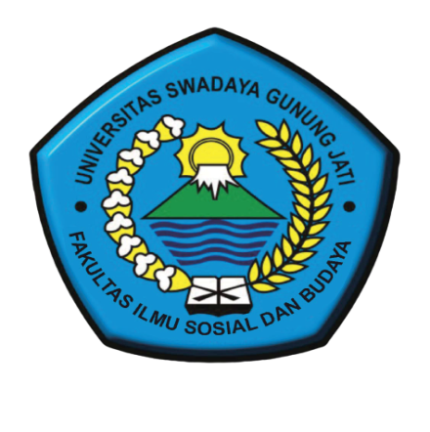

MERRY TRI DAMAYANTI
NPM. 118090006

PROGRAM STUDI ADMINISTRASI PUBLIK
FAKULTAS ILMU SOSIAL DAN BUDAYA
UNIVERSITAS SWADAYA GUNUNG JATI
CIREBON
2022

